
MINISTÈRE DE L’ENSEIGNEMENT SUPÉRIEUR
UNIVERSITÉ DE NGAOUNDÉRÉ
FACULTE DES SCIENCES
DEPARTEMENT DE MATH-INFO
********
MINISTRY OF HIGHER EDUCATION
UNIVERSITY OF NGAOUNDERE
FACULTY OF SCIENCE
DEPARTMENT OF COMPUTER SCIENCE
********



UE : Ingénierie des Applications Web

PROJET 15 :
Application web pour le suivi et la gestion
des visites médicales systématiques au sein du CMS
de l'Université de Ngaoundéré

GROUPE 11
NOM ET prenom | matricule
- Bakai joel | 22A160FS
- DAAYANG LANDRY | 22B442FS
- DJERANE MODESTE | 18A803FS
- FOULPOUL BIENVENU | 22A709FS
- POKAM NGUEUDEU JAIRUS | 22A346FS
- TEMWA HABMO MAXIME | 22A578FS
- YOSSA DEVANE | 22B286FS
- ZEUFALBO PAYANG | 23A164FS

Enseignant : M. KOTVA

Année académique 2025-2026

1. Présentation du Projet

1.1 Contexte et problématique
Le Centre Médical Universitaire (CMS) de l'Université de Ngaoundéré assure le suivi médical systématique de l'ensemble des étudiants et du personnel universitaire. Actuellement, ce processus est entièrement géré de façon manuelle : les rendez-vous sont pris en personne ou par téléphone, les dossiers médicaux sont conservés sur papier, et il n'existe aucun système de rappel ou de notification automatique.
Cette situation engendre de nombreuses inefficacités : temps d'attente prolongés, risques de perte de dossiers, difficultés de suivi médical à long terme, et absence de statistiques sur l'activité du CMS. Face à ces défis, ce projet vise à concevoir et développer une application web moderne permettant de digitaliser l'ensemble du processus.

1.2 Identification du projet
Champ | Détail
Intitulé | Application web de gestion des visites médicales — CMS Université de Ngaoundéré
Unité d'enseignement | Ingénierie des Applications Web
Back-end | PHP 8.x (procédural / POO)
Front-end | HTML5, CSS3, Bootstrap 5, JavaScript
Base de données | MySQL 8.x
Environnement | XAMPP (Apache + MySQL), Visual Studio Code
Versioning | Git / GitHub
Type | Application web multi-rôles (Patient, Médecin, Administrateur)

2. Objectifs du Projet

2.1 Objectif général
Développer une application web sécurisée, multi-rôles et entièrement fonctionnelle permettant la gestion complète des visites médicales systématiques au CMS de l'Université de Ngaoundéré.

2.2 Objectifs spécifiques
- Permettre aux étudiants et au personnel de prendre des rendez-vous médicaux en ligne, 24h/24
- Offrir aux médecins un tableau de bord pour gérer leurs consultations et les dossiers patients
- Conserver un historique médical complet et structuré pour chaque patient
- Envoyer des notifications automatiques de confirmation et de rappel
- Garantir la confidentialité et la sécurité des données médicales selon les normes en vigueur
- Fournir à l'administration des rapports et statistiques sur l'activité du CMS

3. Périmètre Fonctionnel

3.1 Module Authentification
- Inscription des patients avec validation des données
- Connexion sécurisée avec gestion de sessions PHP
- Contrôle d'accès basé sur les rôles (patient, médecin, administrateur)
- Déconnexion sécurisée avec destruction de session

3.2 Module Patient
- Tableau de bord avec statistiques personnelles (total RDV, consultations, notifications)
- Prise de rendez-vous en ligne : sélection médecin, date, créneau horaire, motif
- Visualisation et annulation des rendez-vous à venir
- Accès au dossier médical complet : consultations, prescriptions, examens
- Gestion du profil : informations personnelles, médicales, mot de passe
- Centre de notifications avec marquage lu/non lu

3.3 Module Médecin
- Tableau de bord avec RDV du jour et aperçu des 7 prochains jours
- Gestion des rendez-vous : confirmation, annulation
- Saisie des consultations : signes vitaux, diagnostic, traitement, notes
- Gestion des prescriptions médicales dynamiques
- Accès aux dossiers patients avec historique complet
- Recherche de patients par nom ou matricule

3.4 Module Administrateur
- Tableau de bord global avec graphiques (Chart.js)
- Gestion des utilisateurs : activation/désactivation des comptes
- Ajout de nouveaux médecins avec leur spécialité
- Supervision de tous les rendez-vous avec filtres
- Rapports et statistiques : taux de consultation, évolution mensuelle, performance par médecin

4. Architecture Technique

4.1 Stack technologique
Couche | Technologie | Rôle
Présentation | HTML5, CSS3, Bootstrap 5 | Interfaces responsives et modernes
Interactivité | JavaScript, AJAX, Chart.js | Dynamisme, graphiques, chargement créneaux
Logique métier | PHP 8.x (POO) | Traitement, contrôle d'accès, sessions
Persistance | MySQL 8.x via PDO | Stockage sécurisé des données
Serveur local | XAMPP (Apache 2.4) | Environnement de développement
Versioning | Git / GitHub | Gestion du code source et collaboration

4.2 Structure des dossiers
Dossier / Fichier | Contenu
cms_medical/index.php | Page d'accueil publique
cms_medical/auth/ | login.php, register.php, logout.php
cms_medical/patient/ | dashboard, RDV, historique, notifications, profil
cms_medical/medecin/ | dashboard, RDV, consultations, patients
cms_medical/admin/ | dashboard, utilisateurs, médecins, rapports
cms_medical/includes/ | connexion.php, fonctions.php, header.php, footer.php
cms_medical/assets/ | CSS personnalisé, images
cms_medical/database/ | cms_medical.sql (script BDD)
README.md | Documentation d'installation GitHub

5. Modèle de Base de Données

5.1 Tables et champs principaux
Table | Description | Champs clés
utilisateurs | Tous les comptes du système | id, nom, prenom, email, mot_de_passe, role, statut
patients | Informations médicales des patients | id, utilisateur_id (FK), matricule, date_naissance, sexe, groupe_sanguin
medecins | Informations des médecins | id, utilisateur_id (FK), specialite, numero_ordre
disponibilites | Créneaux horaires par médecin | id, medecin_id (FK), jour, heure_debut, heure_fin
rendez_vous | Gestion des RDV | id, patient_id (FK), medecin_id (FK), date_rdv, heure_rdv, statut
consultations | Résultats des consultations | id, rendez_vous_id (FK), diagnostic, traitement, notes, signes_vitaux
prescriptions | Médicaments prescrits | id, consultation_id (FK), medicament, posologie, duree
examens | Résultats d'examens médicaux | id, patient_id (FK), medecin_id (FK), type_examen, resultat
notifications | Alertes et rappels | id, utilisateur_id (FK), message, type, statut

6. Sécurité des Données
Mesure de sécurité | Implémentation
Hachage des mots de passe | password_hash() / password_verify() avec algorithme bcrypt
Protection SQL Injection | Requêtes préparées PDO avec paramètres liés
Protection XSS | htmlspecialchars() sur toutes les sorties, strip_tags() sur les entrées
Gestion de sessions | session_regenerate_id() après connexion, destruction à la déconnexion
Contrôle d'accès | Vérification du rôle en session sur chaque page protégée (requireRole())
Confidentialité médicale | Accès aux dossiers médicaux limité aux médecins concernés et à l'admin
Validation des données | Validation côté serveur (PHP) + côté client (JavaScript)

7. Planning de Développement
Phase | Tâches réalisées | Durée
Phase 1 — Base de données | Création du schéma MySQL (9 tables), données de test | 2 jours
Phase 2 — Authentification | Inscription, connexion sécurisée, sessions, contrôle d'accès | 2 jours
Phase 3 — Module Patient | Dashboard, prise de RDV avec AJAX, mes RDV, dossier médical, profil | 4 jours
Phase 4 — Module Médecin | Dashboard, gestion RDV, saisie consultations, dossiers patients | 4 jours
Phase 5 — Module Admin | Dashboard + graphiques, gestion utilisateurs/médecins, rapports | 3 jours
Phase 6 — Tests & Corrections | Tests fonctionnels, corrections bugs, compatibilité PHP | 2 jours
Phase 7 — Déploiement GitHub | README, documentation, push final | 1 jour

8. Diagramme de Cas d'Utilisation
Le diagramme ci-dessous présente l'ensemble des interactions entre les trois acteurs principaux du système (Patient, Médecin, Administrateur) et les fonctionnalités de l'application. Un quatrième acteur externe, le système d'email, intervient pour les notifications automatiques.

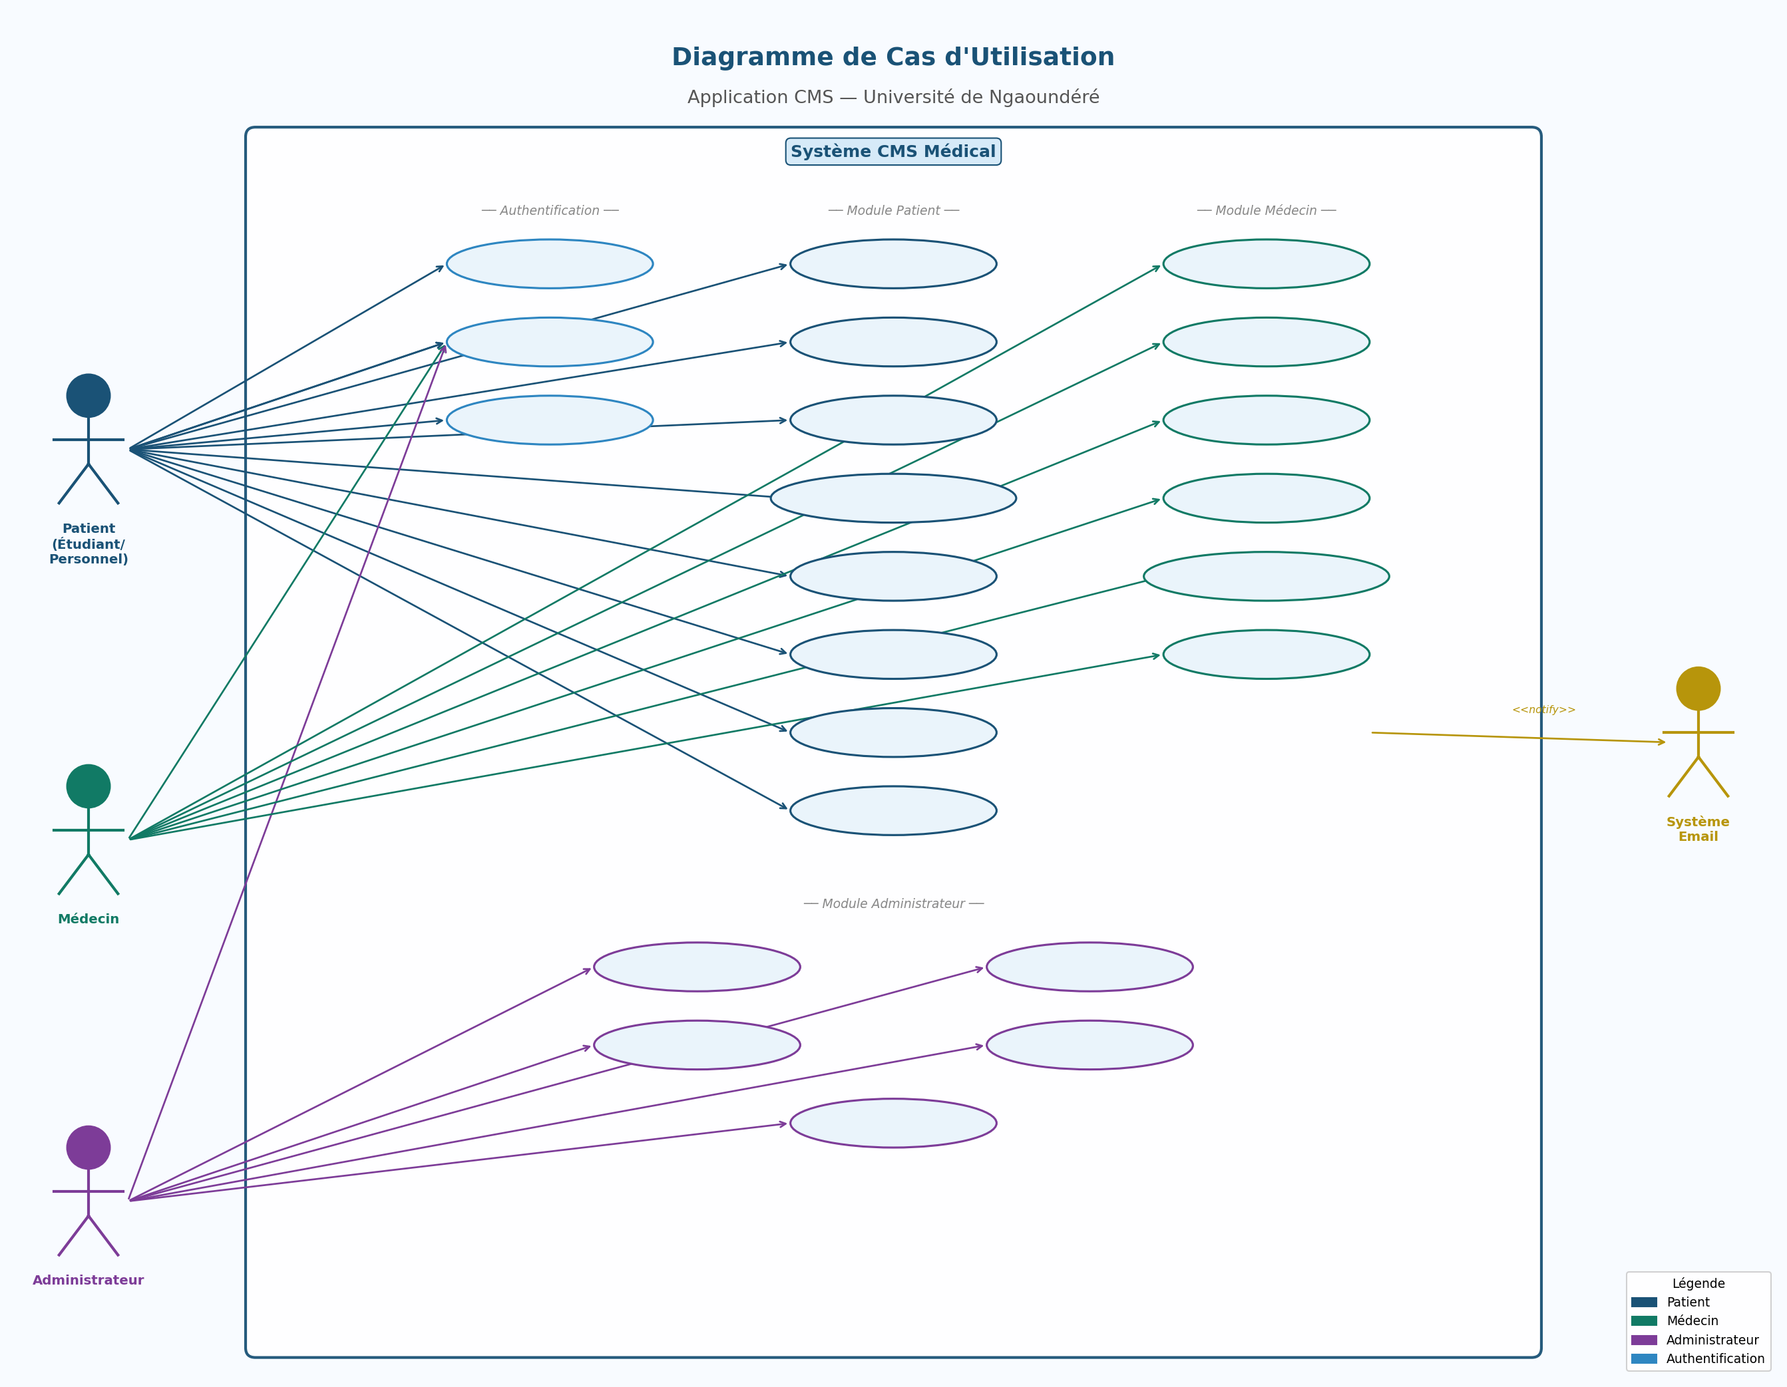
Figure 1 — Diagramme de cas d'utilisation du système CMS Médical

9. Diagramme de Classes
Le diagramme de classes modélise la structure statique de l'application. Il représente les 9 entités principales de la base de données, leurs attributs, leurs méthodes et les associations qui les relient (clés étrangères et multiplicités).

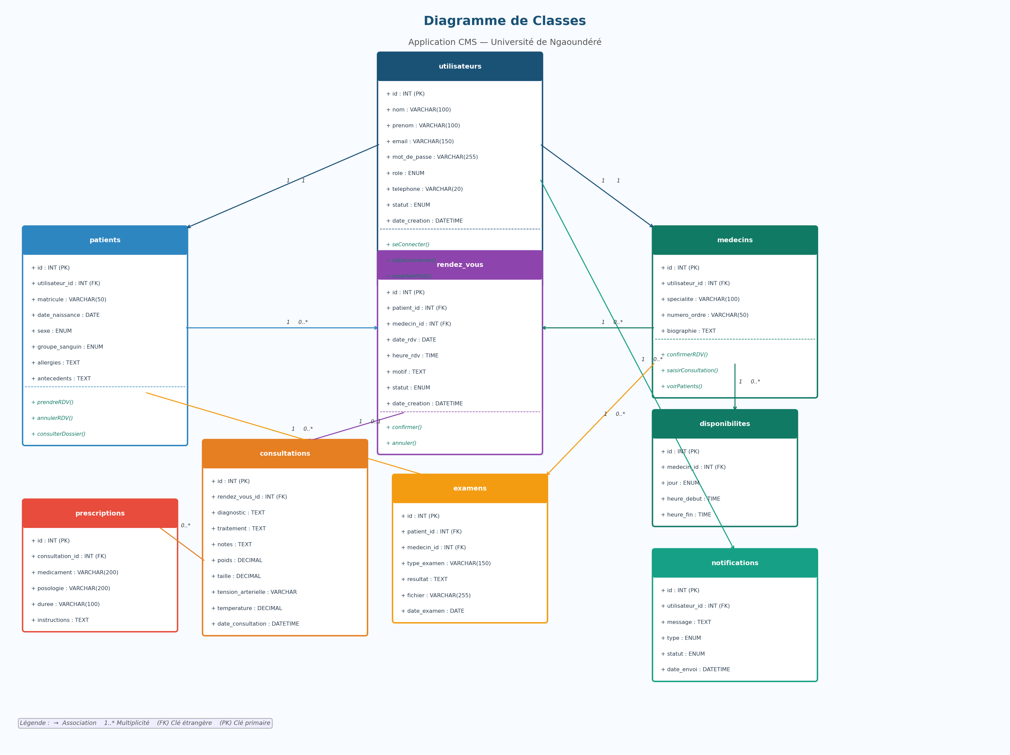
Figure 2 — Diagramme de classes du système CMS Médical

10. Diagrammes de Séquence
Les diagrammes de séquence illustrent les interactions dynamiques entre les composants du système pour les trois scénarios principaux de l'application.

10.1 Séquence — Connexion d'un utilisateur
Ce scénario décrit le processus de connexion : saisie des identifiants, vérification en base de données, hachage du mot de passe et création de session sécurisée.

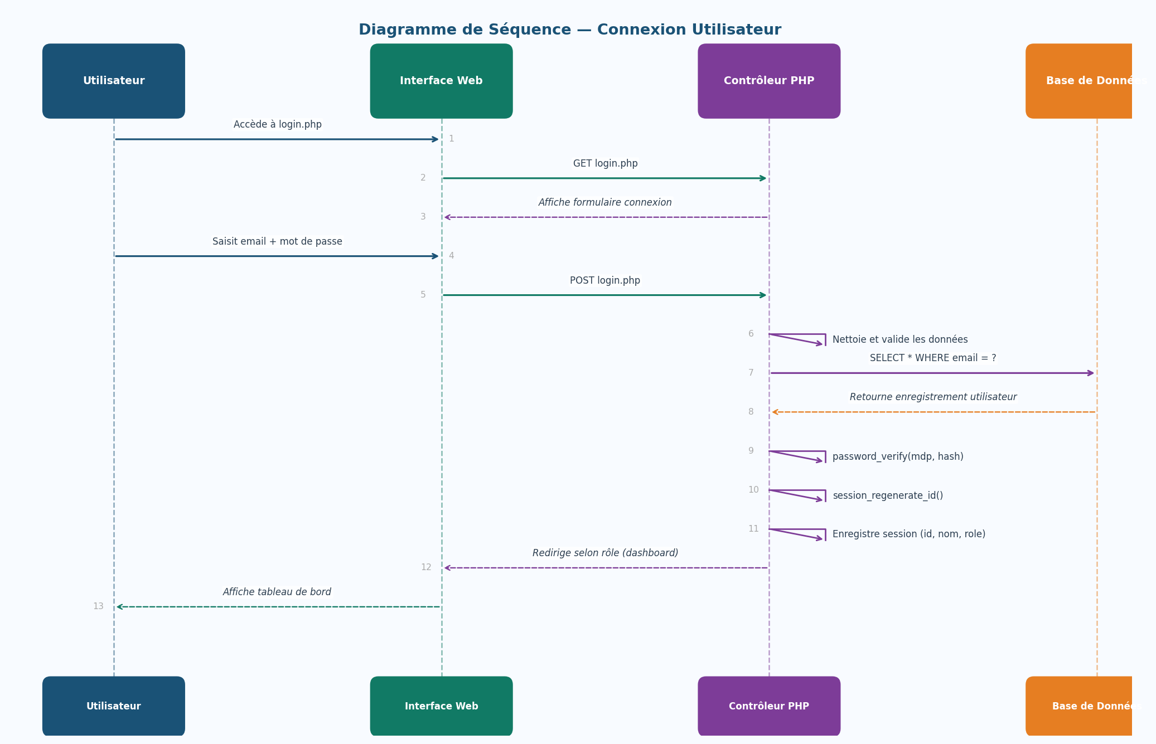
Figure 3 — Diagramme de séquence : Connexion utilisateur

10.2 Séquence — Prise de Rendez-vous
Ce scénario montre comment un patient prend un rendez-vous en ligne : sélection du médecin, chargement dynamique des créneaux disponibles via AJAX, validation des données et enregistrement en base de données avec notification automatique.

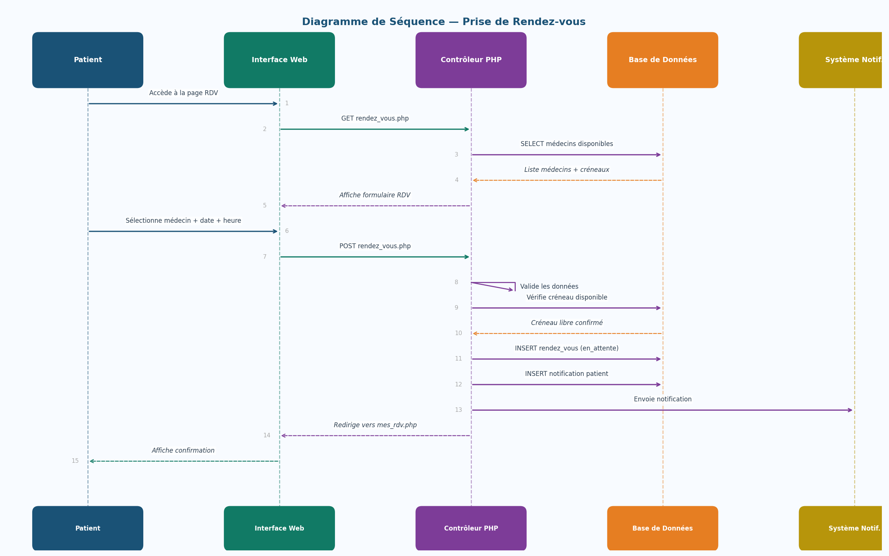
Figure 4 — Diagramme de séquence : Prise de rendez-vous

10.3 Séquence — Saisie d'une Consultation
Ce scénario décrit le flux complet de saisie d'une consultation médicale par le médecin : chargement du dossier patient, saisie des signes vitaux, du diagnostic, des prescriptions, mise à jour du statut du rendez-vous et notification automatique au patient.

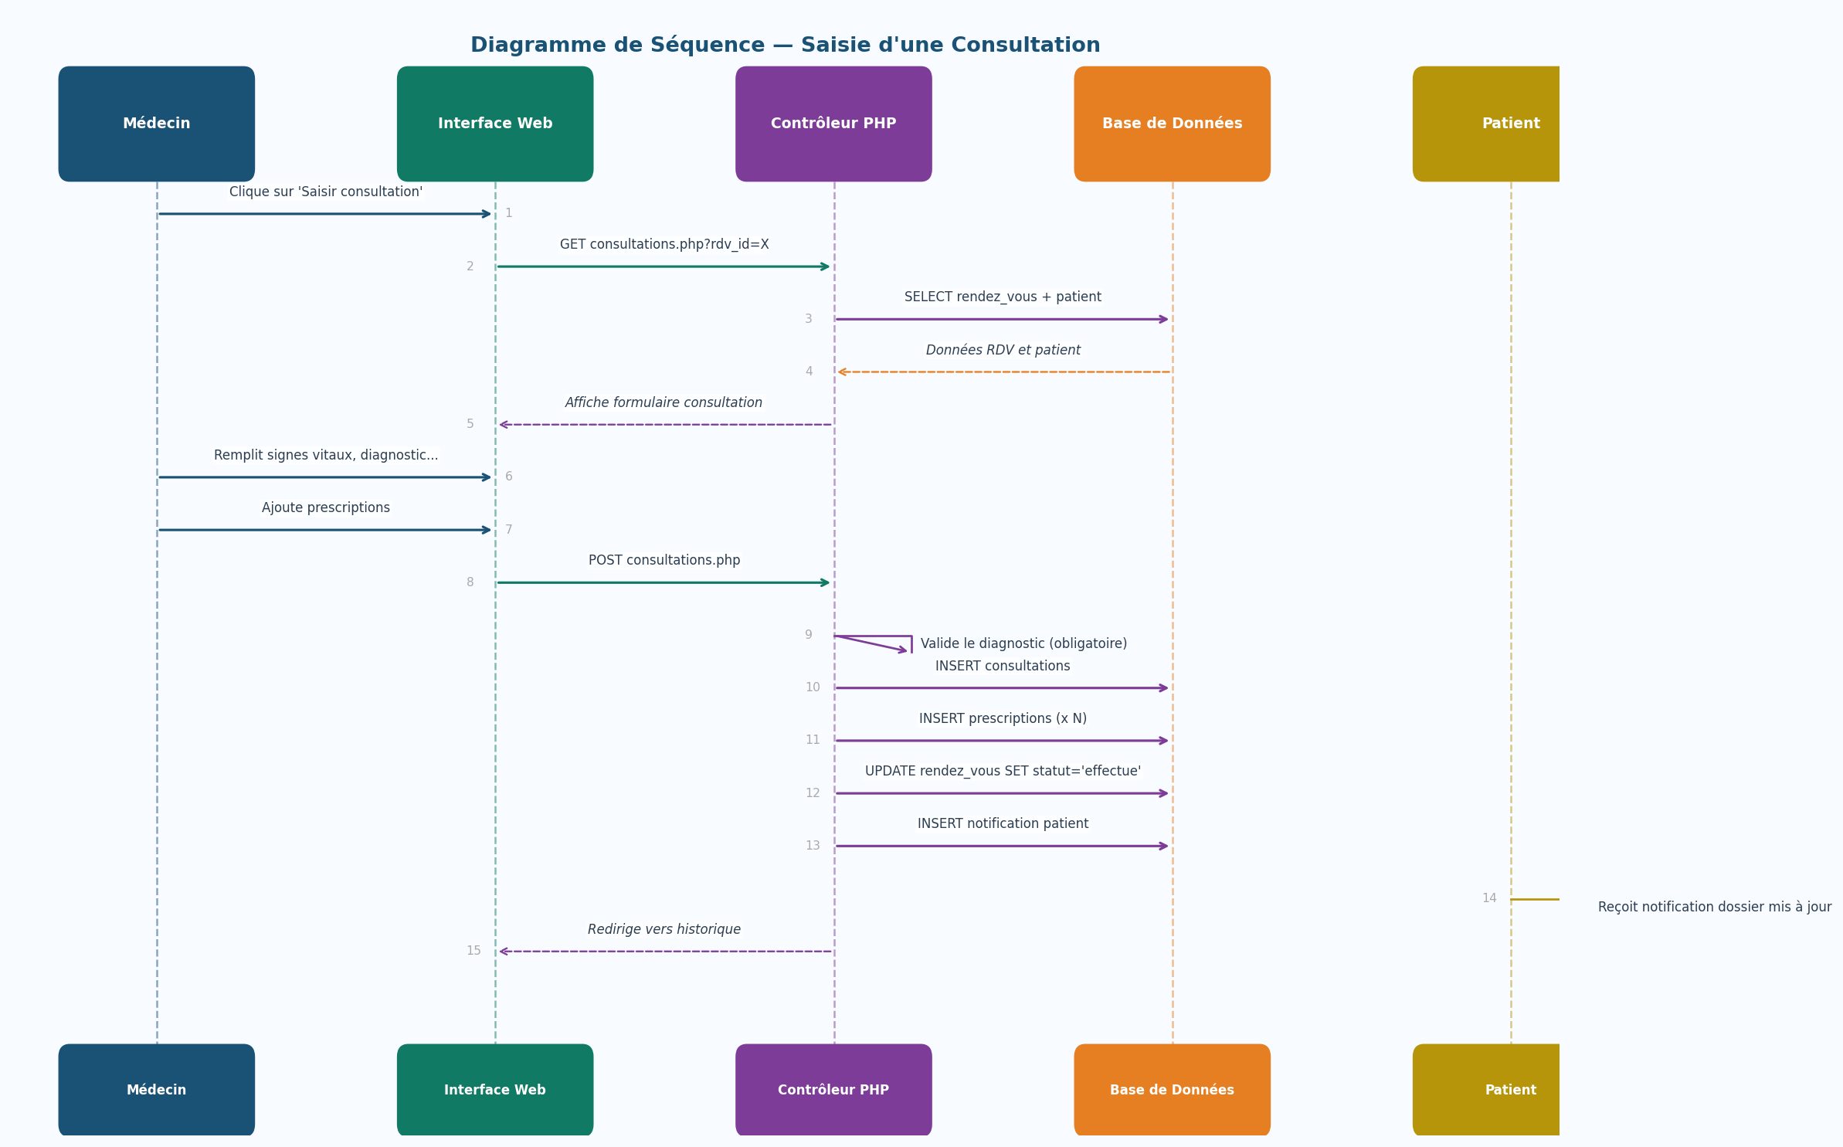
Figure 5 — Diagramme de séquence : Saisie d'une consultation

11. Livrables du Projet
Livrable | Description | Format
Cahier des charges | Document complet avec diagrammes UML | Word (.docx)
Script SQL | Création et peuplement de la base de données | cms_medical.sql
Code source complet | Application PHP multi-rôles fonctionnelle | Dossier cms_medical/
Dépôt GitHub | Code versionné avec README d'installation | Repository public
Données de test | 3 comptes démo (admin, médecin, patient) | Inclus dans SQL

— Fin du Cahier des Charges —

